
绝密★考试结束前
2018年4月浙江省普通高校招生选考科目考试
技术试题
姓名：_______________准考证号：__________________
考生须知：
本试题卷分两部分，第一部分信息技术，第二部分通用技术。全卷共16页，第一部分1至10页，第二部分11至16页。满分100分，考试时间90分钟。其中加试题部分为30分，用【加试题】标出。
1.答题前，请务必将自己的姓名、准考证号用黑色字迹的签字笔或钢笔填写在答题纸上。
2.答题时，请按照答题纸上“注意事项”的要求，在答题纸相应的位置上规范作答，在本试题卷上的作答一律无效。
3.非选择题的答案须用黑色字迹的签字笔或钢笔写在答题纸上相应区域内，作图时可先使用2B铅笔，确定后须用黑色字迹的签字笔或钢笔描黑，答案写在本试题卷上无效。
第一部分信息技术（共50分）
一、选择题（本大题共12小题，每小题2分，共24分，每小题列出的四个备选项中只有一个是符合题目要求的，不选、错选、多选均不得分。）
1. 下列有关信息的说法，正确的是（ ）
A. 信息在计算机内部采用二进制代码表示
B. 只有最新的信息才具有价值
C. 只能借助计算机才能处理信息
D. 信息不能脱离它所反映的事物被存储
【答案】A
【解析】
【详解】本题考查信息及其特征。计算机中的信息是以二进制形式存储的，选项A正确。信息是有价值的、载体依附性。价值性：信息是有价值的，信息的价值具有相对性，不是最新的信息也具有价值，选项B错误。不同时代处理信息的工具不同，即便是现代社会，同样也可以手工处理，不是必须借助计算机，选项C错误。信息可以脱离它所反映的事物被存储、保留和传播（但不能脱离载体），选项D错误。
2. 超文本标记语言用于描述网页的内容，该语言的简称是（ ）
A. WWW B. URL C. HTTP D. HTML
【答案】D
【解析】
【详解】本题考查的知识点是网页、网站的基本概念。超文本标记语言是一种标识性的语言。它包括一系列标签。通过这些标签可以将网络上的文档格式统一，使分散的Internet资源连接为一个逻辑整体。英文简称HTML。故正确答案为D选项。
3. 使用某OCR软件进行字符识别，发现识别正确率较低，可能的原因有（ ）
①识别前没有进行倾斜校正 ②识别前没有进行合理的区域划分
③识别前没有放大显示 ④扫描原始文稿时设置的扫描分辨率较低
A. ①②③ B. ①②④ C. ①③④ D. ②③④
【答案】B
【解析】
【详解】本题考查OCR光学字符识别。使用OCR软件进行字符识别时，识别正确率和很多因素有关。对于①，在进行倾斜校正后，文字图像的变形减小，会使系统的识别争取率提高；对于②，OCR在识别前会分析页面图像并检测图片上不同类型的区域，故识别前没有进行合理的区域划分，可使识别率降低。对于③，放大只对人眼有帮助，不会改变图像的实际大小（分辨率），对OCR软件而言没有任何帮助；对于④，如果扫描时使用的分辨率太低，会造成文字识别率下降，故①②④可造成识别正确率低，选项B正确。
4. 使用Access软件打开数据库，部分界面如下图所示。下列说法正确的是（ ）
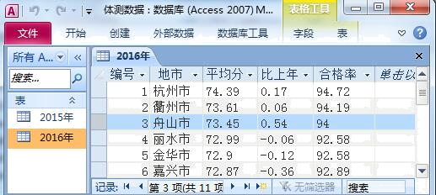
A. 当前打开的数据库文件名是“2016年.accdb”
B. 当前正在编辑的数据表中共有6条记录
C. 删除当前记录，原第4条记录“编号”字段值变为“3”
D. 可“编号”和“城市”字段之间插入一个新字段
【答案】D
【解析】
【详解】本题考查利用数据库管理信息。当前打开的数据库文件名是“体测数据.accdb”,“2016年”是该数据库中的一个数据表，选项A错误；当前正在编辑的数据表中共有11条记录，选项B错误；“编号”字段无论是何种数据类型，前面的记录被删除，后面的值都不会自动更新，选项C错误；字段可以在两字段中间插入，也可以调整字段的顺序，选项D正确。
5. 使用UltraEdit软件查看字符内码，部分界面如下图所示（）
图中内码所对应的字符是（）
A. bdoaMLNV
B. 填充颜色
C. 背景back
D. 技术abcd
【答案】C
【解析】
【详解】本题主要考查UltraEdit软件。一个汉字占两个字符，一个ASCII码占一个字符，由图可知，该字符是由两个汉字和四个ASCII码组成，其中第一个ASCII码值62大于第二个，结合选项可知，图中内码所对应的字符是背景back，故本题选C选项。
6. 使用GoldWave软件对文件“背景.wav”进行处理，处理前后的部分界面分别如图a和图b所示，下列操作可实现该处理效果的是（ ）
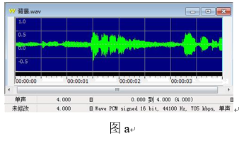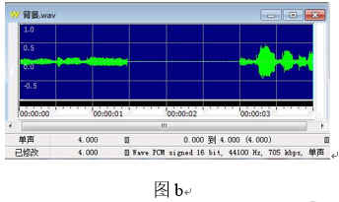
A. 设置标记后剪裁 B. 设置标记后插入静音
C. 设置标记后删除 D. 设置标记后静音
【答案】D
【解析】
【详解】本题考查GoldWave的基本操作。对比图a和图b可知，图b中的中间一段音频缺失，且总时长不变，因此只是对缺失段音频进行设置标记。剪裁将删除两边的音频，总时长变短，选项A错误；插入静音，原先的音频将会保留，总时间变长，选项B错误；执行删除操作，将删除标记音频，后面总时长变短，选项C错误；执行静音操作，可实现如图b的处理效果，选项D正确。
7. 某算法部分流程图如图所示。执行这部分流程，依次输入12、-5、29、18、7，则输出值是（ ）
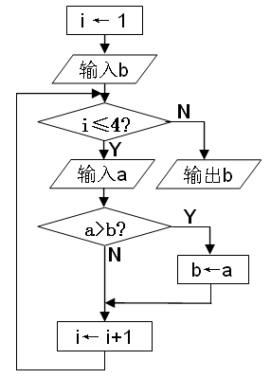
A. 12 B. -5 C. 29 D. 7
【答案】C
【解析】
【详解】本题考查算法及流程图。该流程图个循环结构，变量b的初值为12，i的初值为1，步长为1。根据题意：
第1次循环，a=-5，a>b不成立，i = 2；
第2次循环,a= 29，a>b成立，b=29，i = 3；
第3次循环，a=18，a>b不成立，i = 4；
第4次循环， a=7，a>b不成立，i=5，此时i<=4不成立，故循环不再进行。
输出 b的值为29,诜项C正确。
8. 使用Photoshop软件制作“端午”作品，部分界面如图所示。下列说法正确的是（ ）
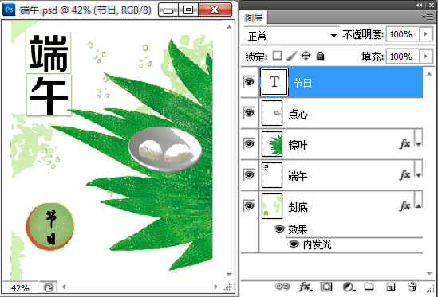
A. 可对“节日”图层直接设置滤镜效果
B. “封底”图层设置了“内发光”图层样式
C. 可用文字工具修改“端午”图层中文字大小
D. 交换“粽叶”与“点心”图层的顺序，不影响作品的呈现效果
【答案】B
【解析】
【详解】本题主要考查Photoshop软件。由图可知，不可对“节日”图层直接设置滤镜效果，该图层是文字图层；“封底”图层设置了“内发光”图层样式；不可用文字工具修改“端午”图层中文字大小，该图层不是文字图层；交换“粽叶”与“点心”图层的顺序，影响作品的呈现效果，故本题选B选项。
9. 小王使用Flash软件制作动画，其中“进入”按钮元件的部分编辑界面如下图所示。
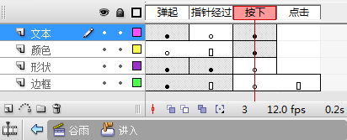
下列操作中，可使“进入”按钮能响应鼠标单击的是
A. 选中“边框”图层的“点击”帧执行“删除帧”操作
B. 选中“形状”图层的“按下”帧执行“删除帧”操作
C. 选中“颜色”图层的“弹起”帧执行“清除关键帧”操作
D. 选中“文本”图层的“指针经过”帧执行“清除关键帧”操作
【答案】A
【解析】
【详解】本题主要考查Flash按钮元件。由图可知，“边框”图层的点击帧是热区响应帧，该帧无关键帧，无法响应鼠标单击，若想让按钮响应，可以选中“边框”图层的“点击”帧执行“删除帧”操作，这样点击帧承载按下帧，点击帧热区即可响应，故本题选A选项。
10. 一段时长为10秒、1024×800像素、24位真彩色、NTSC制式（30帧/秒）的未经压缩AVI格式无声视频，其文件存储容量约为（ ）
A. 23MB B. 70 MB C. 703 MB D. 5625 MB
【答案】C
【解析】
【详解】本题考查的知识点是视频文件容量的计算。视频文件存储容量计算公式是：容量（MB）=像素x位数x时间(秒)x帧（帧/秒）/(8x1024x1024)。1024x800x24x10x30/(8x1024x1024)=703.125。所以该视频文件存储容量约为703MB。故正确答案为C选项。
11. 有如下VB程序段：
a(1) = 1: a(2) = 1
b(1) = 1: b(2) = 2
For i = 3 To 5
a(i) = a(i - 1) + a(i - 2)
b(i) = b(i - 1) + a(i)
Next i
执行该程序段后，数组元素b(5)的值为（ ）
A. 12 B. 8 C. 5 D. -5
【答案】A
【解析】
【详解】本题考查的是VB循环语句。I=3，第一次循环：a(3) = a(2) + a(1)=2，b(3) = b(2) + a(3)=4；I=4，第二次循环：a(4) = a(3) + a(2)=3，b(4) = b(3) + a(4)=7；I=5，第三次循环：a(5) = a(4) + a(3)=5，b(5) = b(4) + a(5)=12；I=6，跳出循环，故选项A正确。
12. 数组a为一组正整数，奇数在前，偶数在后。奇数与偶数已分别按升序排序。依据对分查找思想：设计一个在数组a中查找数据Key的程序。实现该功能的VB程序段如下：
i = 1: j = 10
Key = Val(Text1.Text)
Do While i <= j
m = (i + j) \ 2
If a(m) = Key Then Exit Do 'Exit Do 表示退出循环
If Key Mod 2 = 1 And a(m) Mod 2 = 0 Then
（1）
ElseIf Key Mod 2 = 0 And a(m) Mod 2 = 1 Then
（2）
Else
（3）
End If
Loop
If i > j Then s = "没有找到！" Else s = "位置：" + Str(m)
Text2.Text = s
上述程序中划线处处可选语句为：
①i = m + 1
②j = m - 1
③If Key < a(m) Then j = m - 1 Else i = m + 1
则（1）、（2）、（3）处语句依次是（ ）
A. ①、②、③ B. ①、③、② C. ②、①、③ D. ③、②、①
【答案】C
【解析】
【详解】本题考查的是VB对分查找。由Key Mod 2 = 1 And a(m) Mod 2 = 0可知输入的数为奇数，现在找到的数为偶数，又因为奇数在前，所以j要移到m-1处，（1）应为②；由Key Mod 2 = 0 And a(m) Mod 2 = 1可知输入的数为偶数，现在找到的数为奇数，又因为偶数在后，所以i要移到m+1处，（2）为①，到此就可知选项C正确。
13. 小林收集了2015、2016年浙江省各地区生产总值数据，并使用EXCEL软件进行数据处理，如图a所示
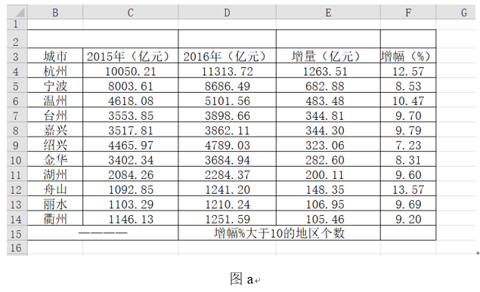
请回答下列问题：
（1）要在表格第2行输入标题，格式如图b所示，下列操作正确的是______。
（单选，A.在B2单元格输入标题，选择B2：F2区域后居中 / B.在D2单元格输入标题后居中 / C.在B2单元格输入标题，合并B2：F2区域后居中）。
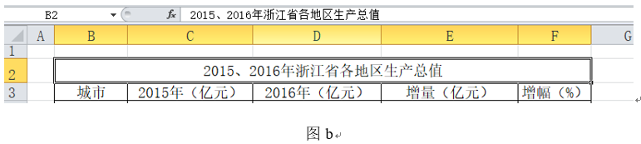

（2）图a所示，区域B4：F14数据已进行了排序，则排序的主要关键字是_________。
（3）根据图a中数据制作的图表如图c所示，创建图表的数据区域是________。
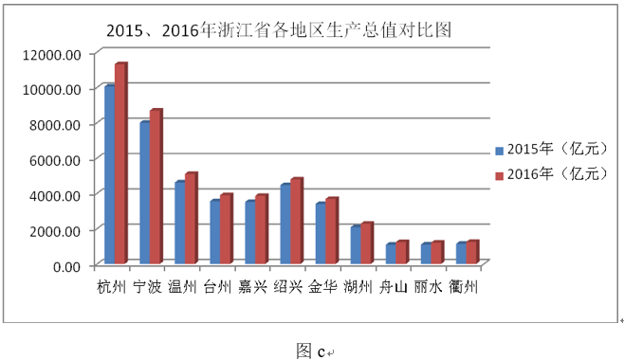
（4）在F15单元格中使用COUNTIF函数统计区域F4：F14中“增幅%”大于10的地区个数，则F15单元格中的公式是_______________。
（提示：COUNTIF函数用于统计某个区域满足条件的单元格个数。例如：＝COUNTIF（B4：B20，"<100"）表示在数据区域B4：B20中统计数值小于100的单元格个数。）
【答案】 ①. C ②. 增量（亿元） ③. B3：D14 ④. =COUNTIF（F4:F14, ">10"）
【解析】
【详解】本题考查Excel表格的相关处理。（1）根据图b知，第2行是通过B2：F2合并单元格居中实现的，故填C。（2）由表格可知只有E列是完全降序的，因此排序的主要关键字是增量（亿元）或列E。（3）由图例、X轴和Y轴可知数据区域是从B3单元格开始，到D14单元格结束的连续区域，即B3:D14。（4）由提示可知，COUNTIF函数的使用方法，故答案是=COUNTIF（F4:F14, ">10"）。
14. 某种编码以4位二进制码为一组，每组前两位表示方向，后两位表示距离。编写一个程序,将编码翻译成方向和距离，距离值为每组编码后两位二进制码转换为十进制数的值。具体功能如下：在 文本框Text1中输入连续多组编码，单击“翻译”按钮Commandl，结果显示在列表框List1中。
程序运行界面如右图所示。
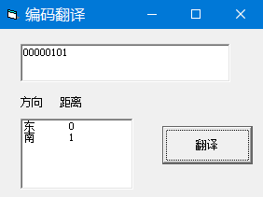
（1）要使程序运行时，文本框Text1Width属性值为2018，可在Form_Load事件过程中添加语句________（单选，填字母：A. Width=2018 / B.Textl. Width = 2018 / C. Width. Textl=2018）。
（2）实现上述功能的VB程序如下，请在划线处填入合适的代码。
Private Sub Command1_Click()
Dim s As String, c As String, d As String
Dim n As Integer, bl As Integer, b2 As Integer, v As Integer, i As Integer
s = Textl.Text: n = Len(s): i = 1
Do While i <= n
c = Mid(s, i, 2)
If c = "00" Then
d = "东"
ElseIf c = "01" Then
d = "南"
ElseIf c = "10" Then
d = "西"
Else
d = "北"
End If
b1 = Val(Mid(s, i + 2, 1))
b2 = Val(Mid(s, i + 3, 1))
v=_______________
List1.AddItem d + " " + Str(v)
_____________
Loop
End Sub
（3）若文本框Textl中输入的内容为“1111”，单击“翻译”按钮，列表框List1中显示的内容是_________。
【答案】 ①. B ②. b1*2+b2 ③. i=i+4 ④. 北 3
【解析】
【分析】
【详解】本题主要考查VB程序执行与调试。①要使程序运行时，文本框Text1的Width属性值为2018，可在Form_Load事件过程中添加语句Textl.Width = 2018，故选B选项。②距离值为每组编码后两位二进制码转换为十进制数的值，b1对应的权值为2¹，b2对应的权值为2⁰，故将距离转换为十进制数是b1*2+b2，故填b1*2+b2。③该编码以4位二进制码为一组，故变量i每次递增4，故填i=i+4。④若文本框Textl中输入的内容为“1111”，前两位“11”对应的方向是“北”，后两位“11”表示距离，转换为十进制数是3，故单击“翻译”按钮，列表框List1中显示的内容是北 3。
15. 小王要创作一个关于“古诗欣赏”的多媒体作品。请回答下列问题：
（1）在制作作品前，小王进行了相应的分析和规划。下列不属于需求分析的是_________
（单选，填字母：A.该作品要求使用Flash软件制作/ B.该作品面向小学生演示播放/ C.该作品的主题思想为“赏析经典诗词，弘扬传统文化”/ D.根据主题思想和内容，制订该作品的脚本大纲）。
（2）小王使用Flash软件制作该多媒体作品，如下图所示。
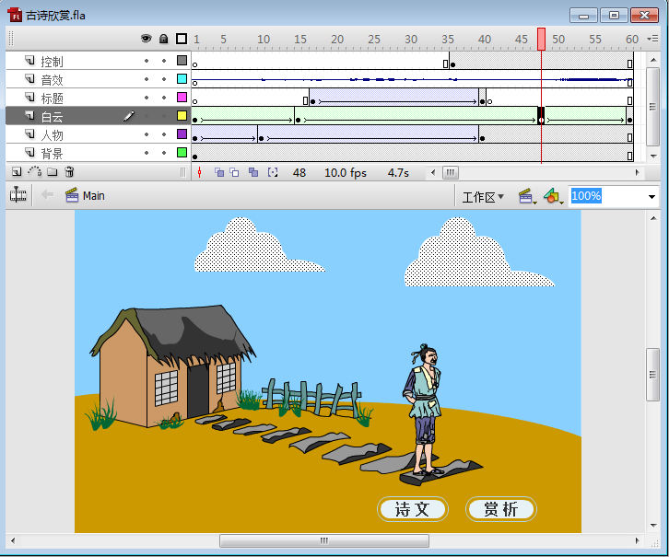
图中“人物”图层第1帧到第10帧的补间动画实现了“人物”实例从完全透明到完全显示的效果，第1帧中“人物”实例的Alpha值是________。
（3）图中“白云”图层第15帧到第48帧的动画补间实现了由一朵云逐渐变化为两朵云的效果，该动画的补间类型是________。
（4）测试场景时，“标题”图层内容在播放完第40帧后消失。为了使该图层第40帧内容延续显示至场景动画结束，下列操作方法可行的有________（多选，填字母：A.选中“标题”图层第41帧执行“清除关键帧”操作 / B.删除“标题”图层第41帧到第60帧 / C.选中“标题”图层第40帧执行“复制帧”操作，在第41帧执行“粘贴帧”操作 / D.选中“标题”图层第60帧执行“插入关键帧”操作）。
（5）要将当前场景动画播放时长从6秒调整为5秒，则需设置Flash文档的帧频为______fps。
（6）测试影片时，单击“赏析”按钮，实现在浏览器中显示位于同一文件夹下“赏析.txt”文件的内容，并停止当前动画的播放，则“赏析”按钮的动作脚本为on(release){___________}。
【答案】 ①. D ②. 0%或0 ③. 形状补间 ④. AC ⑤. 12 ⑥. stop();geturl(“赏析.txt”)；
【解析】
【分析】
【详解】本题主要考查Flash动画。①需求分析包括应用需求分析和创作需求分析，其中应用需求分析包括：社会需求、用户情况、作品效益等，创作需求分析包括：对主题思想、作品内容、结构类型，硬件需求，发布方式等。根据主题思想和内容，制订该作品的脚本大纲属于脚本编写，故本题选D选项。②图中“人物”图层第1帧到第10帧的补间动画实现了“人物”实例从完全透明到完全显示的效果，第1帧中“人物”实例的Alpha值是0%或0。③图中“白云”图层第15帧到第48帧的动画补间实现了由一朵云逐渐变化为两朵云的效果，形状发生了变化，故该动画的补间类型是形状补间。④测试场景时，“标题”图层内容在播放完第40帧后消失，是因为第41帧是空白关键帧，故为了使该图层第40帧内容延续显示至场景动画结束，可以通过：选中“标题”图层第41帧执行“清除关键帧”操作，或选中“标题”图层第40帧执行“复制帧”操作，在第41帧执行“粘贴帧”操作，故选AC选项。⑤当前fps=10，要将当前场景动画播放时长从6秒调整为5秒，则需设置Flash文档的帧频为10*6/5=12。⑥测试影片时，单击“赏析”按钮，实现在浏览器中显示位于同一文件夹下“赏析.txt”文件的内容，并停止当前动画的播放，可以使用geturl命令，则“赏析”按钮的动作脚本为on(release){ stop();geturl(“赏析.txt”)；}。
16. 有一组正整数，要求供对其中的素数进行升序排序。排序后素数在前，非素数在后。排序示例如下。
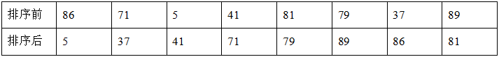
Const n = 8
Dim a(1 To n) As Integer
Private Sub Command1_Click()
Dim i As Integer, j As Integer, k As Integer, t As Integer
Dim flag As Boolean
'读取一组正整数，存储在数组 a 中，代码略
For i = 1 To n - 1
k = 1 ‘①
If IsPrime(a(k)) Then flag = True
Else flag = False
For j = i + 1 To n
If IsPrime(a(j)) Then
If a(j) < a(k) Then ‘②
k = j
flag = True
End If
End If
Next j
If k <> i Then
t = a(k): a(k) = a(i): a(i) = t
End If
If Not flag Then Exit For 'Exit For 表示退出循环
Next i
'依次输出排序后的数据。代码略
End Sub
Function IsPrime(m As Integer) As Boolean
'本函数判断 m 否是素数：是素数返回值为 True，不是素数返回值为 False'代码略
End Function
划线处代码有误，请将正确的代码填到横线上。
①_________________________
②_________________________
【答案】 ①. k=i ②. Not flag Or a (j)< a (k)或 Not Is Prime (a (k))Or a (j)<a (k)或 Not flag Or flag And a (j)< a (k)或Not Is Prime (a (k))Or IsPrime (a (k))And a (j)< a (k)或其他等价表达式
【解析】
【详解】本题考查的是VB排序。由IsPrime(a(k))可知，若k=1，判断的永远是a(1)是否为素数，本意是要判断整个数组a，故①要改为k=i；由If IsPrime(a(j))可知下面是对素数排序的处理，如果简单的对a(j) 、a(k)大小比较来排序，万一a(k)不是素数呢，排序的结果就不符合题意，故还要加上对a(k)判断是素数，才开始排序，所以应改为Not flag Or flag And a (j)< a (k) 或 Not IsPrime (a (k))Or a (j)<a (k)或 Not flag Or flag And a (j)< a (k)或Not Is Prime (a (k))Or IsPrime (a (k))And a (j)< a (k)或其他等价表达式
17. 为分析数组a中各元素依次变化的情况，进行如下定义：
变化段：数组中相邻两个元素构成一个变化段。变化段有上升段（a(i)>a(i-1)）、下降段（a(i)<a(i-1)）和持平段（a(i)=a(i-1)）。数组a中的n个元素可构成n-1个依次排列的变化段。
波峰：从上升段转到下降段形成一个波峰。波峰的起点是峰顶前所有连续上升段中的第1个，终点是峰顶后所有连续下降段中的最后1个。
对称波峰：上升段与下降段个数相同的波峰称为对称波峰。
下图为一组数据的变化段及波峰示意图。
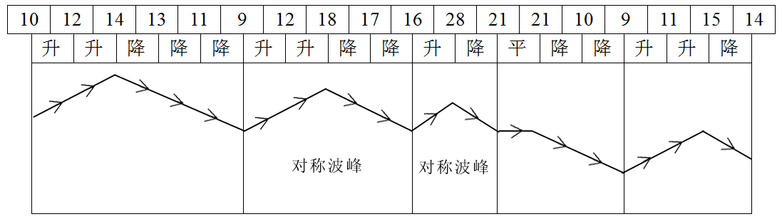
现要求统计数组a各元素依次变化过程中“对称波峰”的个数。小李依据上述描述设计如下VB程序。请回答下列问题：
（1）数组元素“1,4,3,3,2,6,8,7,9,3,4,7,9,6,3,1”依次变化过程中“对称波峰”的个数为_____。
（2）请在划线处填入合适的代码。
Const n = 20
Dim a(1 To n) As Integer
Private Sub Form_Load()
'读取数据，并存储到数组a中，代码略
End Sub
Private Sub Command1_Click()
Dim flag As Integer '存储变化段的状态：1表示升，-1表示降，0表示平
Dim count As Integer '存储对称波峰段的个数
Dim steps As Integer
Dim i As Integer
flag = 0: steps = 0: count = 0
For i = ________ To n
If a(i) > a(i - 1) Then
If IsSymPeak(flag, steps) Then count = count + 1
If flag = 0 Or flag = -1 Then
_________
Else
steps = steps + 1
End If
flag = 1
ElseIf a(i) = a(i - 1) Then
If IsSymPeak(flag, steps) Then count = count + 1
steps = 0
flag = 0
Else
steps = steps - 1
flag = -1
End If
Next i
If IsSymPeak(flag, steps) Then count = count + 1
Text1.Text = Str(count)
End Sub
Function IsSymPeak(flag As Integer, steps As Integer) As Boolean
If __________________ Then
IsSymPeak = True
Else
IsSymPeak = False
End If
End Function
【答案】 ①. 3 ②. 2 ③. steps=1 ④. flag=-1 And steps=0或其他等价表达式
【解析】
【详解】本题考查算法及其程序实现。
（1）根据题意可知，数组元素“1,4,3,3,2,6,8,7,9,3,4,7,9,6,3,1”中共有3个“对称波峰”。
（2）①根据"Ifa(i)>a(i-1)”知，变量为数组元素在数组a中存放的位置，为了比较所有的数组元素,的值应该从2开始,故答案是2。②分析代码可知,代码中上升段steps值加1,下降段steps值减1。如果是对称波峰，到达对称波峰的终点时steps的值必定为0。如果当前段属于上升段，而前面为下降段或持平段，则当前位置刚好处于拐点，即steps = 1,表示拐点后变量steps重新从1开始计数，故答案是steps=1。③自定义函数IsSymPeak()的主要作用是判断是否属于“对称波峰”，当前面处于下降段且变量steps的值为0时，则说明前面刚好是一个对称波峰，因此函数IsSymPeak的返回值为True,否则为False,故答案是flag=-1 AndsteDs=0。

